# 实验五十一 研究光照度与距离的关系

## 实验器材

朗威双量程光照度度传感器（LW-L802）、小量程位移传感器（LW-F833）、光源、计算机。

## 实验装置

如图 51 – 1。

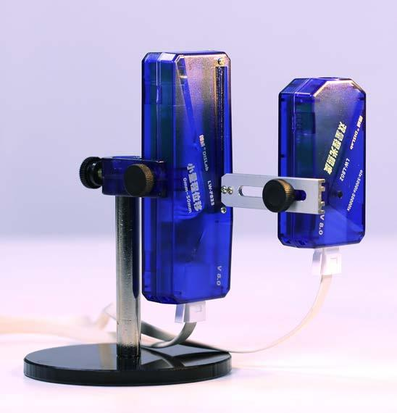

图 51 – 1 光照度与距离关系实验装置

## 实验操作（通用软件）

1．打开通用软件，单击“计算表格”，添加公式“S^2 = S2”；

2．根据实验装置图安装实验器材；

3．调整传感器与光源的正对距离，在表格记录测量数据；

4．绘制光照度随距离平方变化图线，选择反比拟合（图 51 – 2）。

图 51 – 2 通用软件 光照度与距离平方关系实验结果

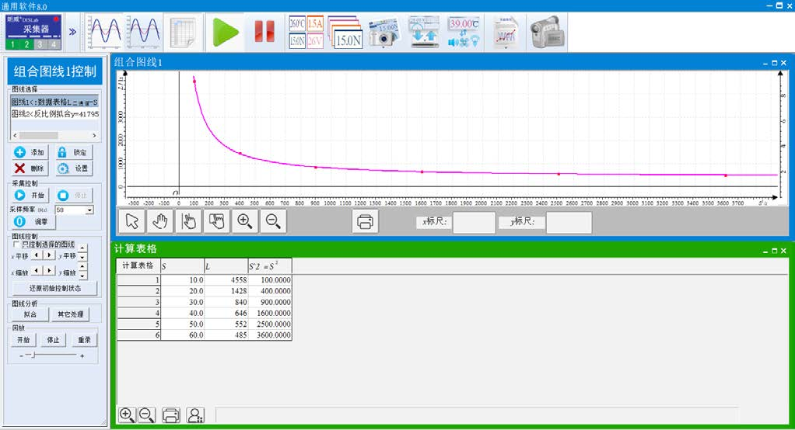

**视频地址**：<http://llongwill.qybee.com/lecture/14594>。